新 书 推 荐

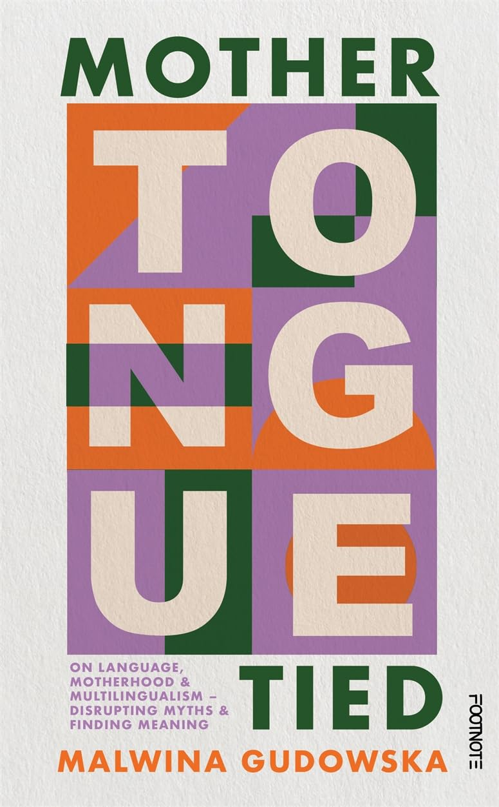
中文书名：《母语之纽》
英文书名：MOTHER TONGUE TIED
作 者：Malwina Gudowska
出 版 社：Footnote Press
代理公司：PFD/ANA/Zoey
页 数：384页
出版时间：2024年6月
代理地区：中国大陆、台湾
审读资料：电子稿
类 型：大众社科

内容简介：

对多语言、母性和文化认同的启发性检视

小孩子就像海绵。双语环境会延迟说话。语言学习就是在与时间赛跑。双语能力是一种天赋。......

全球超半数人口能流利使用一种以上的语言，英国超过三分之一的人口会多种语言。可是，使用多种语言的生活却很少成为公众议题，保护传统语言的压力则常常引起个体冲突。

语言学家马尔维娜·古多夫斯卡(Malwina Gudowska)自己会三种语言，她将带领读者深入了解这种语言上的私人矛盾，剖析驾驭语言的方式、语言塑造/重塑生活的力量，及其不限于单个家庭和语种内部的连锁反应。

一门家族语言的消亡只需一代人的时间，像母亲和自己孩子之间出现语言断层这么简单。《母语之纽》描述的是作为移民后代和新手妈妈，在使用多语种养育孩子时，将会如何纠结于自己的身份和家庭观念，还探讨了身为母亲为拯救一门语言会付出什么样的代价？还是宁愿不纠结，选择放弃，这样孩子们可能就永远无法了解说母语的母亲所具有的独特特质。

本书英语编辑罗斯·格林（Rose Green）表示:

“《母语之纽》集合了性别、移民和语言认同的议题，不仅探索了多语言如何推动社会变革，还关注了作为文化认同标志的语言和母性背后的深层情感。正如马尔维纳观察到的，传承语言的任务绝大部分情况下由母亲承担，在教孩子其父母的母语上更是如此。 这本书展示了通常情况下较私人且有性别倾斜的斗争。读此书可以感受到马尔维纳的热情，和其研究之细致，文笔之细腻，我相信这本书将给大众带来触动。”

作者马尔维娜·古多夫斯卡（Malwina Gudowska）表示:

“《母语之纽》是母性和语言、多语言以及身份认同的交集， 强调语言塑造生活的力量。 这本书根植于我自己养育多语儿童时高度情绪化的经历，将提及如和克服语言偏见、以及关于双语的不实传言，并探索我们自己的语言和文化身份如何影响对下一代的抚育。”

作者简介：


马尔维娜·古多夫斯卡（Malwina Gudowska）是波兰裔加拿大作家、编辑、记者和语言学家，现居英国伦敦。她是伦敦大学伯克贝克分校（Birkbeck, University of London）应用语言学博士研究员，主要研究多语言育儿，探索养育多语言孩子母亲的情感。她曾获国家杂志奖（National Magazine Award），作品曾发表在Vogue、《金融时报》、Lit Hub、ELLE、 The Globe and Mail、Mother Tongue等杂志上。

媒体评价：

“《母语之纽》以语言揭示生活，从自己的多语言身份到抚养多语言孩子的情感代价，发人深省，生动活泼。古多夫斯卡进行了充分的研究，并提出了一个易于理解的问题：母亲拯救一门语言的代价是什么？”
——凯特·贝尔（Kate Baer），《纽约时报》畅销书《然而》（AND YET）和《什么样的女人》（WHAT KIND OF WOMAN）的作者

“《母语之纽》出色地说明了说多语言的母亲是如何过度地承担着保护语言遗产和为孩子进入公共社会做准备的任务的，做这一切的同时她们还要为自己新的母亲身份寻找一种语言。这是一本发人深省的、政治性的、富有同理心的书。”
——埃利安·格拉泽（Eliane Glaser），《母性:宣言》（MOTHERHOOD: A Manifesto）的作者

“古多夫斯卡用雄辩和温柔的笔触描写了多语言母亲日常生活中，有时是英雄般的，却也往往是混乱的现实。在亲密的叙述和清晰的批评之间，她阐明了多种语言是如何被社会的主流意识形态以不同的方式加以珍视、妖魔化和浪漫化的，以及满足语言理想的工作是如何始终由个体家庭，尤其是母亲承担的，而并非由有着这种相互矛盾的期望的社会来承担。”
——朱莉.塞迪维（Julie Sedivy），《记忆的诉说：丢失与重获语言和自我》（MEMORY SPEAKS: On Losing and Reclaiming Language and Self）的作者

“双语抚养孩子是一项艰难的工作，而且往往是一种存在性别分工的劳动，马尔维娜·古多夫斯卡写了这本研究和故事集，她希望这本书能一直陪伴在她身边。有类似挣扎的母亲会在这里得到认可和安慰。”
——格雷琴·麦卡洛克（Gretchen McCulloch），《纽约时报》畅销书《因为互联网》（BECAUSE INTERNET）的作者

感谢您的阅读！
请将反馈信息发至：版权负责人
Email：Rights@nurnberg.com.cn
安德鲁·纳伯格联合国际有限公司北京代表处
北京市海淀区中关村大街甲59号中国人民大学文化大厦1705室, 邮编：100872
电话：010-82504106, 传真：010-82504200
公司网址：http://www.nurnberg.com.cn
书目下载：http://www.nurnberg.com.cn/booklist_zh/list.aspx
书讯浏览：http://www.nurnberg.com.cn/book/book.aspx
视频推荐：http://www.nurnberg.com.cn/video/video.aspx
豆瓣小站：http://site.douban.com/110577/
新浪微博：安德鲁纳伯格公司的微博_微博 (weibo.com)
微信订阅号：ANABJ2002


